Мастер – класс по рисованию восковыми мелками для детей 4 – 5 лет
«Храбрый Лев»
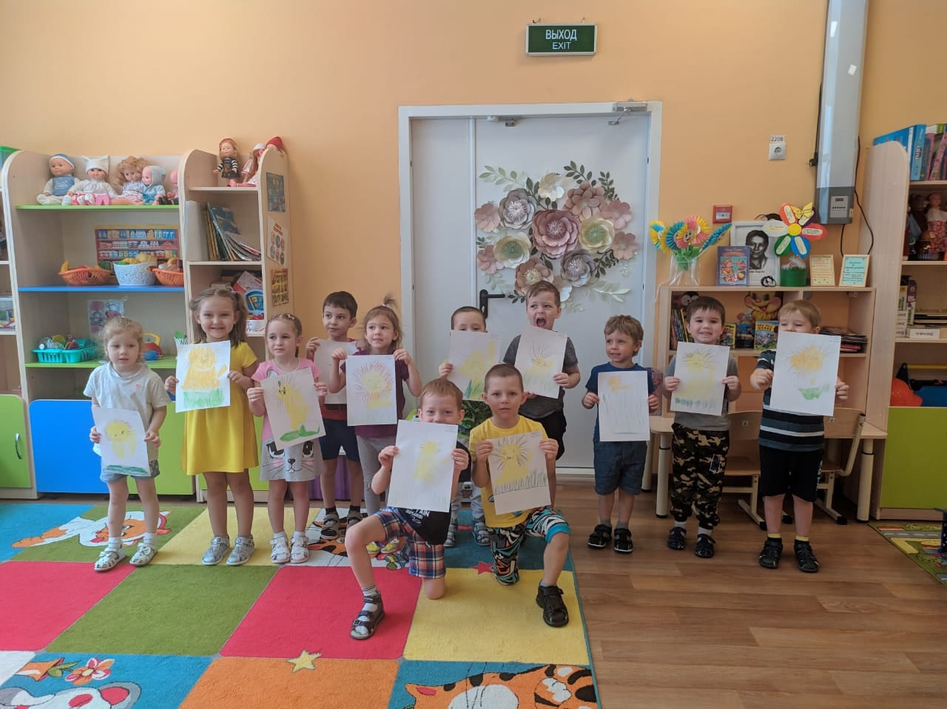
Автор: Слепухина Мария Сергеевна, воспитатель группы "Бабочка" МАДОУ детский сад «Колосок», р.п. Краснообск
Описание материала: данный мастер - класс предназначен для детей средней группы и выполняется восковыми мелками на масляной основе на белом листе формата А4.
Цель: формировать навык рисования льва восковыми мелками.
Задачи:
Образовательные:
- Учить детей изображать знакомый образ животного, передавая форму и строение частей тела, их расположение, соблюдая пропорции между ними.
Развивающие:
- Развивать творческое воображение, эстетическое восприятие и умение самостоятельно подбирать цвета, развивать мелкую моторику рук.
Воспитательные:
- Воспитывать доброжелательное отношение к диким животным.

Материалы для выполнения:
1. Альбомный лист бумаги белого цвета формата А-4;
2. Восковые мелки;
3. фотоиллюстрация Лев в природе.
Предварительная работа: просмотр и чтение энциклопедии «Животные жарких стран»), рассматривание картин с изображением львов и львиц.
Этапы выполнения мастер – класса
Его увидишь — сразу ясно,
Царь зверей, шутить опасно.
Грозный вид и грозный рык —
Даже гриву не подстриг. (Лев)
1.На листе нарисуем круг желтым цветом и закрасим его:
2. Далее рисуем тело, также желтым цветом, тело у льва вытянутое, а лев наш сидит на задних лапах, поэтому оно будет похоже на трапецию, ее так же нужно закрасить жетым цветом. Сразу можно дорисовать передние лапы и хвост, тоже желтым цветом:
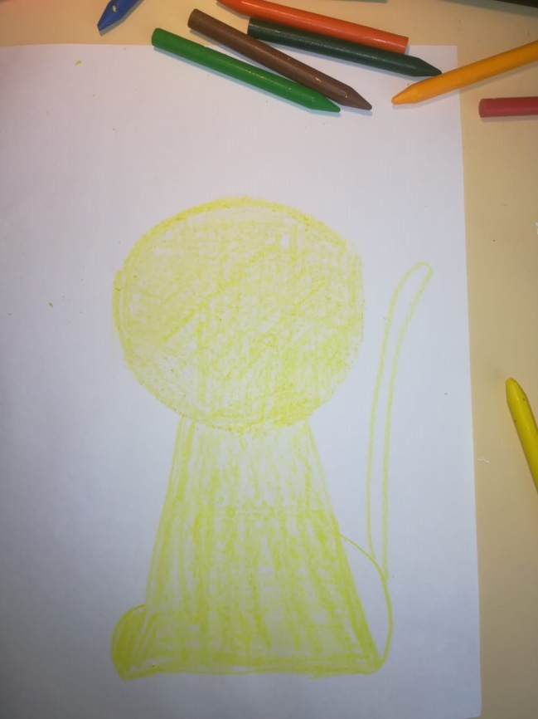
3. Рисуем морду льва, для этого нам понадобится черный цвет, нос у льва похож на треугольник, с слегка закругленными уголками, сразу нарисуем щечки, усы и глаза.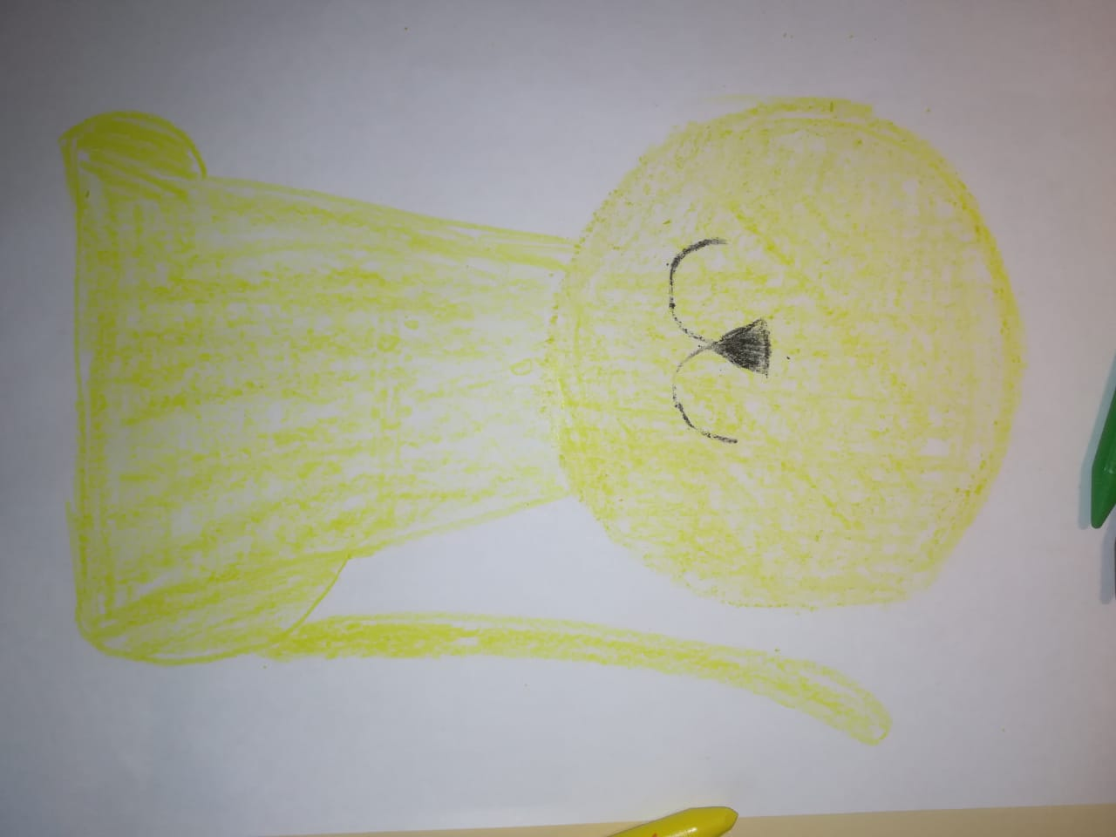
4. А теперь, нарисуем гриву, рисовать их нужно полосочками по краю морды льва - жетлым, оранжевым, можно добавить красного и немного черного цвет для гривы.
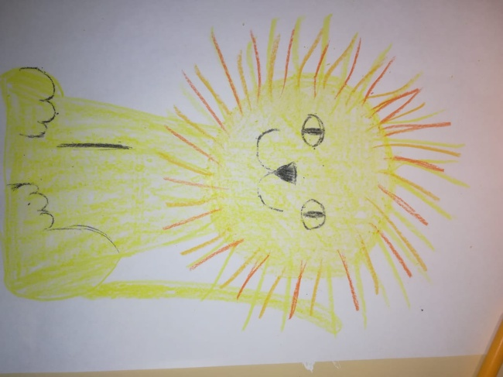
5. Хвост у льва украшает оранжевая кисточка, ее тоже надо подрисовать полосочками на конце хвоста.